Контрольная работа №1 по теме «Строение вещества»
Вариант 1
К каждому из заданий даны четыре варианта ответа, из которых только один правильный.
- Ели объем тела увеличивается, то
- увеличиваются только промежутки между частицами вещества
- частицы вещества расширяются
- частицы вещества расширяются, промежутки между частицами увеличиваются
- частицы вещества сжимаются

- Наиболее быстро диффузия происходит
- только в твердых телах
- только в жидкостях
- только в газах
- в твердых телах и жидкостях

- Чем объясняется смачивание твердого тела жидкостью?
- притяжением молекул жидкости и твердого тела
- отталкиванием молекул жидкости и твердого тела
- прилипанием жидкости к поверхности твердого тела
- действием силы тяжести на жидкость

Ответом к заданию 4 будет некоторая последовательность цифр. Впишите в таблицу внизу задания цифры-номера выбранных ответов. Каждую цифру пишите в отдельной клеточке.

- Резиновый шарик, заполненный воздухом, переносят из холодного помещения в теплое. Как изменяются при этом размеры молекул воздуха внутри шарика, их скорость и размер шарика?
Для каждой величины определите соответствующий характер изменения. Запишите в таблицу выбранные цифры под соответствующими буквами. Цифры в ответе могут повторяться.
ФЗИЧЕСКАЯ ВЕЛИЧИНА:
- Размер молекул воздуха внутри шарика
- Скорость молекул воздуха внутри шарика
- Размер шарика
А | В | С
ЕЕ ИЗМЕНЕНИЕ:
1) уменьшится 2) увеличится 3) не изменится
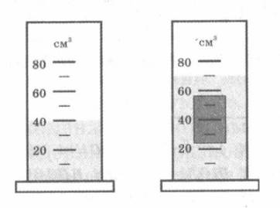
- Чему равен объем бруска в опыте, показанном на рисунке?
- 25 см³
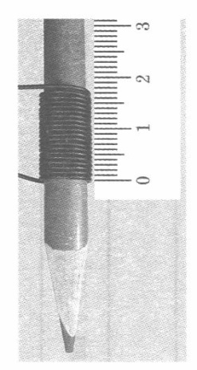
- 30 см³
- 35 см³
- 40 см³

Прочитайте текст и ответьте на вопросы.
- Догадайся, как измерить!
Измерить физическую величину не всегда можно непосредственно. Например, измеряемая величина может оказаться слишком малой или слишком большой по сравнению с имеющимся измерительным прибором. И тогда для измерения нужно проявить смекалку. На приведенном рисунке показано, например, как с помощью линейки можно измерить диаметр проволоки.
- Чему равен диаметр изображенной на рисунке проволоки?

- Что из нижеперечисленного является физическим явлением? Прибором? Единицей физической величины?
а) град | г) луна | ж) килограмм
б) часы | д) термометр | з) водород
в) температура | е) объем | и) стакан

Контрольная работа №1 по теме «Строение вещества»
Вариант 2
К каждому из заданий даны четыре варианта ответа, из которых только один правильный.
- Чем объясняется быстрое распространение запахов в комнате?
- явлением диффузии, беспорядочным движением молекул
- проникновением молекул друг в друга
- возникновением ветра или сквозняка
- явлением диффузии, проникновением молекул друг в друга
- Твердые тела не распадаются на отдельные атомы и молекулы, потому что
- между молекулами существует взаимное притяжение
- молекулы твердого тела толкают внутрь молекулы окружающей среды
- эти тела твердые
- между молекулами твердых тел есть клейкое вещество
- Молекулы состоят из
- других молекул
- вещества
- атомов
- корпускул
Ответом к заданию 4 будет некоторая последовательность цифр. Впишите в таблицу внизу задания цифры-номера выбранных ответов. Каждую цифру пишите в отдельной клеточке.

- Каждой физической величине поставьте в соответствие прибор, с помощью которого эту величину можно измерить. Для этого к букве, обозначающей физическую величину, подберите цифру, обозначающую номер прибора, заполнив таблицу, приведенную в задании.
ФЗИЧЕСКАЯ ВЕЛИЧИНА ФИЗИЧЕСКИЙ ПРИБОР
А. Объем 1. Динамометр
Б. Температура 2. Часы
В. Время 3. Измерительный цилиндр
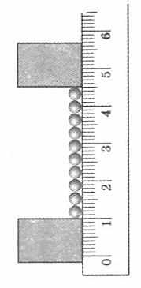
Г. Сила 4. Термометр
А | Б | В | Г

5. На рисунке показан опыт по измерению диаметра одинаковых маленьких шариков. Чему равен диаметр шарика?
- 3,5 мм
- 4,5 мм
- 2,5 мм
- 35 мм
Прочитайте текст и ответьте на вопросы.
- Чтобы измерить объем фарфорового слоника, Витя сначала определил с помощью мерной кружки, что в заполненной доверху банке помещается 550 мл воды. Когда он положил в эту банку слоника, часть воды вылилась. Оставшуюся в банке воду Витя вылил в мерную кружку. Ее объем оказался равен 420 мл.
1. Каков объем фарфорового слоника?
2. Во сколько раз объем фарфорового слоника меньше объема настоящего слона, приблизительно равного 3,9м³ (1 мл = 0, 000001 м³)

- Что из нижеперечисленного является веществом? Физическим телом? Физической величиной?
а) град | г) луна | ж) килограмм
б) часы | д) термометр | з) водород
в) температура | е) объем | и) стакан

Контрольная работа №2 по теме «Механическое движение»
Вариант 1
- Путь – это
- длина траектории
- линия, вдоль которой движется тело
- наикратчайшее расстояние между начальным и конечным пунктами движения тела
- любое расстояние между начальным и конечным пунктами движения тела

- Если человек неподвижно сидит в кресле салона летящего самолета, то он движется относительно
- крыла самолета
- сидящего в кресле пилота самолета
- колес самолета
- зданий, находящихся на Земле
- Движение называется равномерным, если
- За любые равные промежутки времени тело проходит одинаковые пути
- За любые промежутки времени тело проходит одинаковые пути
- За любые равные промежутки времени тело проходит разные пути

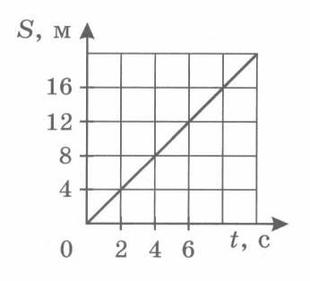
- Пассажирский тепловоз движется со скоростью108 км/ч. Какой путь он пройдет за 2 с ?

- По графику зависимости пути S от времени t определите, какой путь прошло тело за 4 с.

Ответом к заданию 6 будет некоторая последовательность цифр. Впишите в таблицу внизу задания цифры-номера выбранных ответов. Каждую цифру пишите в отдельной клеточке.
- Заяц убегает от лисы со скоростью 15 м/с, а лиса догоняет зайца со скоростью 20 м/с. Графики А и Б представляют зависимости физических величин, характеризующих движение зайца и лисы, от времени.
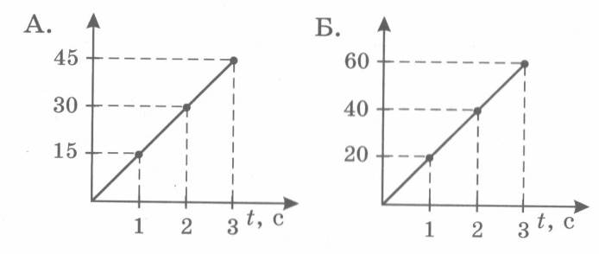
Установите , какой из графиков (А и Б) соответствует зависимости физической величины от времени из предложенного списка. К каждому графику подберите из списка зависимость физической величины и запишите в таблицу выбранные цифры под соответствующими буквами.
ГРАФИКИ:

ЗАВИСИМОСТИ ФИЗИЧЕСКИХ ВЕЛИЧИН
- зависимость скорости зайца от времени
- зависимость пути зайца от времени
- зависимость скорости лисы от времени
- зависимость пути лисы от времени
ОТВЕТ:
А | Б

Контрольная работа №2 по теме «Механическое движение»
Вариант 2
- Механическим движением называют
- изменение положения с течением времени
- изменение положения тела с течением времени относительно других тел
- изменение положения тела относительно самого себя

- Движение называют неравномерным, если тело
- не изменяет свою скорость
- за равные промежутки времени проходит одинаковые пути
- за равные промежутки времени проходит разные пути
- Траекторией называют
- длину линии, по которой движется тело
- линию, вдоль которой движется тело
- наикратчайшее расстояние между начальным и конечным пунктами движения тела

- Трамвай проехал расстояние, равное 3 км, со скоростью 15 м/с. Каково время движения трамвая?

- На рисунке изображен график зависимости пути поезда S от времени t. Какова средняя скорость поезда в течение 10 ч ?

Ответом к заданию 6 будет некоторая последовательность цифр. Впишите в таблицу внизу задания цифры-номера выбранных ответов. Каждую цифру пишите в отдельной клеточке.
- Два автомобиля движутся равномерно и прямолинейно. Грузовой автомобиль – со скоростью 50 км/ч, а легковой – 80 км/ч. Графики А и Б представляют зависимости физических величин, характеризующих движение автомобилей.
Установите , какой из графиков (А и Б) соответствует зависимости физической величины от времени из предложенного списка. К каждому графику подберите из списка зависимость физической величины и запишите в таблицу выбранные цифры под соответствующими буквами.
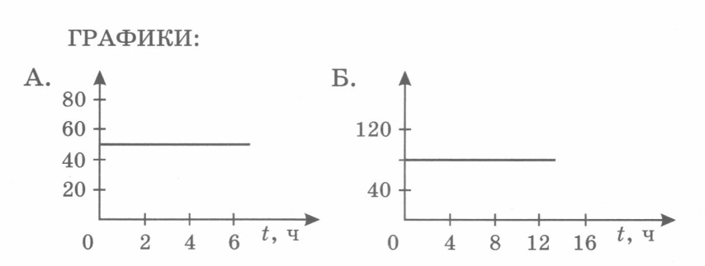

ЗАВИСИМОСТИ ФИЗИЧЕСКИХ ВЕЛИЧИН:
- зависимость пути легкового автомобиля от времени
- зависимость скорости легкового автомобиля от времени
- зависимость пути грузового автомобиля от времени
- зависимость скорости грузового автомобиля от времени
ОТВЕТ:
А | Б

Контрольная работа №3 по теме «Давление твердых тел, жидкостей и газов»
Вариант 1
- Объем данной массы газа увеличили, а температуру оставили без изменений. Давление газа при этом
- увеличилось
- уменьшилось
- не изменилось
- Если наступить на лужу, капельки воды (брызги) распространяться по всем направлениям. Это объясняется законом
- Гука
- Галилея
- всемирного тяготения
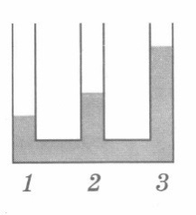
- Паскаля
- В сообщающиеся сосуды ( 1,2,3 ) налиты масло (= 0,9 г/ см³ ) , вода (= 1 г/ см³ ),
и бензин (= 0,71 г/ см³ ). В каком из сосудов находится масло?
- в 1-м
- во 2-м
- в 3-м
Ответом к заданию 4 будет некоторая последовательность цифр. Впишите в таблицу внизу задания цифры-номера выбранных ответов. Каждую цифру пишите в отдельной клеточке.
- Установите соответствие между физическими величинами и их единицами измерения. К каждой позиции из первого столбика подберите соответствующую позицию из второго и запишите в таблицу выбранные цифры под соответствующими буквами.
ФИЗИЧЕСКИЕ ВЕЛИЧИНЫ : ЕДИНИЦЫ ИЗМЕРЕНИЯ
- давление 1) кг
- сила давления 2) Н/м
- масса 3) Н
4) Н*м²
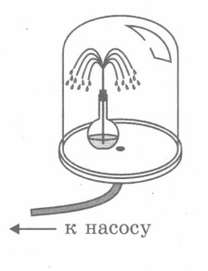
5) кг*м²
А |  | Б | В

- Колбу с водой поставили под колокол. При откачивании воздуха из-под колокола вода из колбы начнет бить фонтанчиком. Почему ?

6. Какое давление на землю оказывает грузовой автомобиль массой 2400 кг, если площадь опоры всех его колес равна 0,06 м² ?

Контрольная работа №3 по теме «Давление твердых тел, жидкостей и газов»
Вариант 2
- Если температуру данной массы газа уменьшить, не изменяя его объем, то давление газа при этом
- уменьшиться
- увеличится
- не изменится
- Мыльный пузырь при выдувании всегда приобретает шарообразную форму. Это объясняется законом
- Паскаля
- Гука
- Галилея
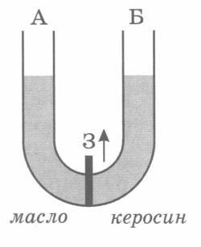
- Ньютона
- Два сообщающихся сосуда А и Б перекрыты задвижкой З. В сосуд А налито
масло (= 900 кг/ м³ ), в сосуд Б – керосин (= 800 кг/ м³ ). Что произойдет с жидкостями, если задвижку приподнять?
- масло будет перетекать в сосуд Б
- керосин будет перетекать в сосуд А
- масло и керосин поменяются местами
- ничего не произойдет

Ответом к заданию 4 будет некоторая последовательность цифр. Впишите в таблицу внизу задания цифры-номера выбранных ответов. Каждую цифру пишите в отдельной клеточке.
- Установите соответствие между физическими величинами и их единицами измерения. К каждой позиции из первого столбика подберите соответствующую позицию из второго и запишите в таблицу выбранные цифры под соответствующими буквами.

ФИЗИЧЕСКИЕ ВЕЛИЧИНЫ : ЕДИНИЦЫ ИЗМЕРЕНИЯ
- плотность 1) Н
- давление жидкости 2) кг
- сила тяжести 3) Па
4) м ³
5) кг/м³

А | Б | В

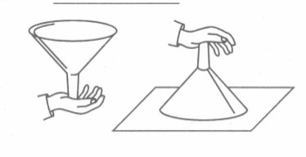
- Закрыв отверстие носика воронки, наполнили ее водой. Затем прикрыли сверху листом бумаги и, придерживая его, перевернули воронку. Отпадет ли лист бумаги? Почему ?

- Какое давление на землю оказывает кирпич массой 5 кг, если площадь его соприкосновения с землей равна 0,035м² ?

Контрольная работа №4 по теме «Закон Архимеда. Плавание тел.»
Вариант 1
- Сплошные шары одинакового объема, изготовленные из стали, алюминия и меди, полностью погрузили в воду. Какое соотношение для значений действующей на шары выталкивающей силы справедливо?
- на медный шар действует большая выталкивающая сила
- на алюминиевый шар действует большая выталкивающая сила
- на все шары действует одинаковая выталкивающая сила.

- Шар удерживают, полностью погрузив его в воду. Сила тяжести, действующая на шар, равна 4,5 Н, а архимедова сила – 6,5 Н. Если шар отпустить, то он
- останется в покое
- всплывет
- утонет
- будет совершать колебательные движения

- Железный шар, подвешенный на нити, погружают в воду сначала полностью, затем – на половину его объема. Как при этом изменяются вес шара, сила тяжести и архимедова сила, действующие на шар?
Для каждой величины определите соответствующий характер изменения. Запишите в таблицу выбранные цифры под соответствующими буквами. Цифры в ответе могут повторяться.
ФИЗИЧЕСКАЯ ВЕЛИЧИНА: ЕЕ ИЗМЕНЕНИЕ:
- вес шара 1. уменьшается
- сила тяжести 2. увеличивается
- архимедова сила 3. не изменяется

А | В | С

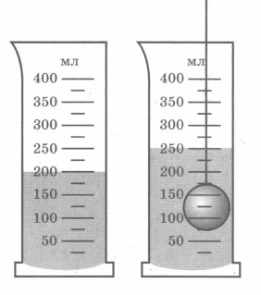
- Чему равна архимедова сила, действующая на тело, опущенное в мерный стакан с водой?

- Деревянный брусок объемом 0,004 м³ наполовину погружен в спирт. Какова выталкивающая сила, действующая на брусок?
( = 300 кг/м³ ( = 800 кг/м³ )

- Прочитайте текст и ответьте на вопрос.
В подводной части корабля, то есть части, находящейся ниже уровня воды, есть большие полости, благодаря чему подводная часть корабля вытесняет объем воды, который во много раз больше объема металла, из которого сделан корабль.
Если в дне корабля по какой-либо причине появится пробоина (например, из-за столкновения с подводной частью айсберга, как в случае с «Титаником» ), полости в подводной части корабля начнут заполняться водой. В результате корабль может затонуть.
Для увеличения безопасности корабля его подводную часть часто делят на отсеки, разделенными прочными водонепроницаемыми перегородками. Если в подводной части борта корабля появится пробоина, то водой заполнится только один или несколько отсеков. При этом корабль погрузится в воду глубже, но не потонет.

Почему стальной корабль не тонет?

Контрольная работа №4 по теме «Закон Архимеда. Плавание тел.»
Вариант 2
- Сплошные шары одинаковой массы, изготовленные из стали, алюминия и меди, полностью погрузили в воду. Какое соотношение для значений действующей на шары выталкивающей силы справедливо ?
- на медный шар действует большая выталкивающая сила
- на алюминиевый шар действует большая выталкивающая сила
- на стальной шар действует большая выталкивающая сила.

- Шар удерживают, полностью погрузив его в воду. Сила тяжести, действующая на шар,
равна 6,5 Н, а архимедова сила – 4,5 Н. Если шар отпустить, то он
- останется в покое
- всплывет
- утонет
- будет совершать колебательные движения

- Железный шар, подвешенный на нити, погружают в воду сначала на половину его объема, затем – полностью. Как при этом изменяются вес шара, сила тяжести и архимедова сила, действующие на шар?
Для каждой величины определите соответствующий характер изменения. Запишите в таблицу выбранные цифры под соответствующими буквами. Цифры в ответе могут повторяться.
ФИЗИЧЕСКАЯ ВЕЛИЧИНА: ЕЕ ИЗМЕНЕНИЕ:
А. вес шара 1. уменьшается
В. сила тяжести 2. увеличивается
С. архимедова сила 3. не изменяется

А | В | С
- Чем равна архимедова сила, действующая на тело, опущенное в мерный стакан с водой?

- Мраморная плита размером 3,5 1,5 0,2 м полностью погружена в воду. Вычислите архимедову силу, действующую на плиту.
( = 2700 кг/м³ ( = 1000 кг/м³ )

- Прочитайте текст и ответьте на вопрос.
В подводной части корабля, то есть части, находящейся ниже уровня воды, есть большие полости, благодаря чему подводная часть корабля вытесняет объем воды, который во много раз больше объема металла, из которого сделан корабль.
Если в дне корабля по какой-либо причине появится пробоина (например, из-за столкновения с подводной частью айсберга, как в случае с «Титаником» ), полости в подводной части корабля начнут заполняться водой. В результате корабль может затонуть.
Для увеличения безопасности корабля его подводную часть часто делят на отсеки, разделенными прочными водонепроницаемыми перегородками. Если в подводной части борта корабля появится пробоина, то водой заполнится только один или несколько отсеков. При этом корабль погрузится в воду глубже, но не потонет.

Почему стальной корабль не тонет?

Контрольная работа №5
«Механическая работа и мощность. Простые механизмы. Энергия.»
Вариант 1

- Под действием силы, равной 240 Н, ящик передвинули по полу на расстояние 4 м. Направления силы и движения ящика одинаковы. Какую работу совершила сила?

- Какова мощность подъемного крана, если за 20 с он совершил работу, равную 60 кДж ?
- При каком условии два тела, поднятые на разную высоту, будут обладать одинаковой потенциальной энергией? Массы тел не одинаковы.
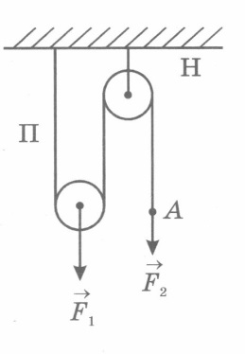
- На рисунке изображены подвижный П и неподвижный Н блоки. На подвижный блок действует сила F₁ = 20 Н. Чем равна сила F₂ , действующая на нить в точке А, если система находится в равновесии ?

- 40 Н 2) 20 Н 3) 10 Н 4) 5 Н

- Полезная работа, совершенная подъемным устройством, равна 3000 Дж, а полная совершенная работа – 5000 Дж. Чему равен коэффициент полезного действия механизма?
Ответом к заданию 6 будет некоторая последовательность цифр. Впишите в таблицу внизу задания цифры - номера выбранных ответов. Каждую цифру пишите в отдельной клеточке.
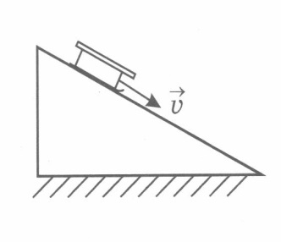
- С гадкой горки соскальзывают санки. Как при этом изменяются их кинетическая энергия, потенциальная энергия и полная механическая энергия? Трением и сопротивлением воздуха пренебречь.

Для каждой величины определите соответствующий характер изменения. Запишите в таблицу выбранные цифры под соответствующими буквами. Цифры в ответе могут повторяться.
ФИЗИЧЕСКАЯ ВЕЛИЧИНА:
А) кинетическая энергия
Б) потенциальная энергия
В) полная энергия

ЕЕ ИЗМЕНЕНИЕ:
- уменьшается
- увеличивается
- не изменяется

А | Б | В

Контрольная работа №5
«Механическая работа и мощность. Простые механизмы. Энергия.»
Вариант 2

- Электродвигатель за 4 с совершил работу, равную 6000 Дж. Чему равна его мощность ?

- На ящик, движущийся по горизонтальной поверхности, действует сила трения, равная 40 Н. Какую работу совершит сила трения при перемещении ящика на 5 см ?
- Могут ли два тела, имеющие неодинаковые массы, обладать одинаковой кинетической энергией? Если да, то при каком условии?
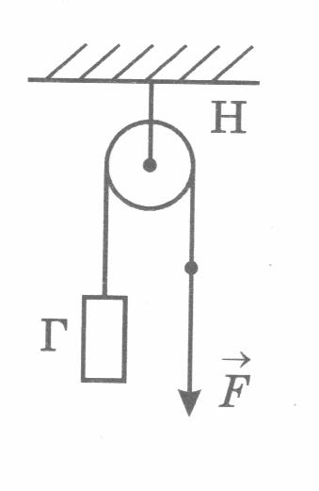
- На рисунке изображен неподвижный блок Н. На нити, перекинутой через блок, подвешен
груз Г весом 4 Н. чему равна сила F, если система находится в равновесии?
Трением, весом нити и блока пренебречь.
1) 3Н 2) 2Н 3) 8Н 4) 4Н

- Коэффициент полезного действия механизма равен 40%. Чему равна полезная работа, совершенная механизмом, если полная работа равна 1600 Дж?

Ответом к заданию 6 будет некоторая последовательность цифр. Впишите в таблицу внизу задания цифры - номера выбранных ответов. Каждую цифру пишите в отдельной клеточке.
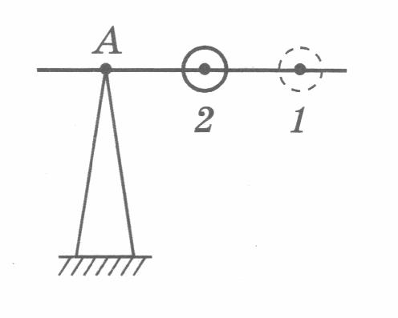
- Металлическая спица жестко укреплена на опоре в точке А. На спице находится шарик, который может перемещаться вдоль спицы. Шарик передвигают из точки 1 в точку 2. Как при этом изменяются вес шарика, плечо веса и момент веса шарика относительно точки А ?

Для каждой величины определите соответствующий характер изменения. Запишите в таблицу выбранные цифры под соответствующими буквами. Цифры в ответе могут повторяться.
ФИЗИЧЕСКАЯ ВЕЛИЧИНА:
А) вес шарика
Б) плечо веса
В) момент веса

ЕЕ ИЗМЕНЕНИЕ:
1) уменьшается
2) увеличивается
3) не изменяется

А | Б | В

